

Honorable Concejo Deliberante
Belgrano 17- Bloque “La Libertad Avanza”
“2026: Año del 200° Aniversario de la Escuela Primaria N° 1 “Bernardino Rivadavia”

Chascomús, 05 de Mayo de 2026
Sr:
PRESIDENTE HONORABLE CONCEJO DELIBERANTE
OSCAR FREDDY TOLEDO
S_________/_________D
De nuestra mayor consideración
Remitimos el siguiente proyecto para ser presentado en el orden del día de la próxima sesión

SOLICITUD DE LIMPIEZA, ILUMINACION Y REPARACION DE SENDA PEATONAL DESDE EL CRUCE AVENIDA CAMPAÑA DEL DESIERTO HASTA ESCUELA PRIMARIA N° 8 “EL PORTEÑO”

VISTO:
La necesidad de garantizar condiciones seguras de circulación peatonal para los vecinos y la comunidad educativa que utilizan la senda peatonal ubicada desde el cruce sobre Campaña del Desierto, en el tramo que conduce a la Escuela Primaria N.º 8 del Barrio El Porteño; y
CONSIDERANDO:
Que la mencionada senda peatonal es utilizada diariamente por alumnos, docentes, auxiliares, familias y vecinos del Barrio El Porteño.
Que actualmente la misma se encuentra rodeada de pastizales que dificultan su uso seguro, reducen la visibilidad y generan condiciones poco adecuadas para el tránsito peatonal.

Honorable Concejo Deliberante
Belgrano 17- Bloque “La Libertad Avanza”
“2026: Año del 200° Aniversario de la Escuela Primaria N° 1 “Bernardino Rivadavia”

Que la senda peatonal carece de iluminación eficiente y reduce la visibilidad en su recorrido.
Que la instalación de luminarias contribuirá a mejorar la seguridad de peatones, estudiantes, docentes y vecinos que transitan diariamente por el sector, favoreciendo además la prevención de accidentes y hechos de inseguridad.
Que, como consecuencia de trabajos y reparaciones efectuados sobre la ruta adyacente, la senda ha quedado a un nivel inferior respecto de la calzada y del terreno circundante.
Que esta situación provoca la acumulación de agua durante las precipitaciones, generando anegamientos que impiden o dificultan el normal tránsito de peatones, especialmente de los niños y niñas que concurren a la Escuela Primaria N 8 del Barrio El Porteño.
Que resulta indispensable garantizar la accesibilidad y seguridad de quienes utilizan este corredor peatonal, evitando situaciones de riesgo y mejorando las condiciones de circulación.
Que es responsabilidad del Estado Municipal velar por el mantenimiento de la infraestructura urbana y de los espacios de uso público.
Por ello,
EL BLOQUE DE LA LIBERTAD AVANZA PROPONE EL SIGUIENTE PROYECTO DE
COMUNICACION
Artículo 1°: Solicítese al Departamento Ejecutivo Municipal que, a través del área correspondiente, proceda al desmalezamiento y limpieza de los sectores lindantes a la senda peatonal ubicada desde cruce Campaña del Desierto, en el tramo comprendido hasta la Escuela Primaria N.º 8 del Barrio El Porteño.
Artículo 2°: Solicítese asimismo la realización de las mejoras generales necesarias para su mejor transitabilidad, preferentemente los días de lluvia.
Artículo 3°: Solicítese al Departamento Ejecutivo Municipal, a través del área competente la instalación y reparación de luminarias públicas sobre la senda peatonal ubicada desde el cruce de

Honorable Concejo Deliberante
Belgrano 17- Bloque “La Libertad Avanza”
“2026: Año del 200° Aniversario de la Escuela Primaria N° 1 “Bernardino Rivadavia”

Artículo 4: Remítase copia de la presente al Departamento Ejecutivo Municipal para su conocimiento y consideración.
ARTÍCULO 5: de forma
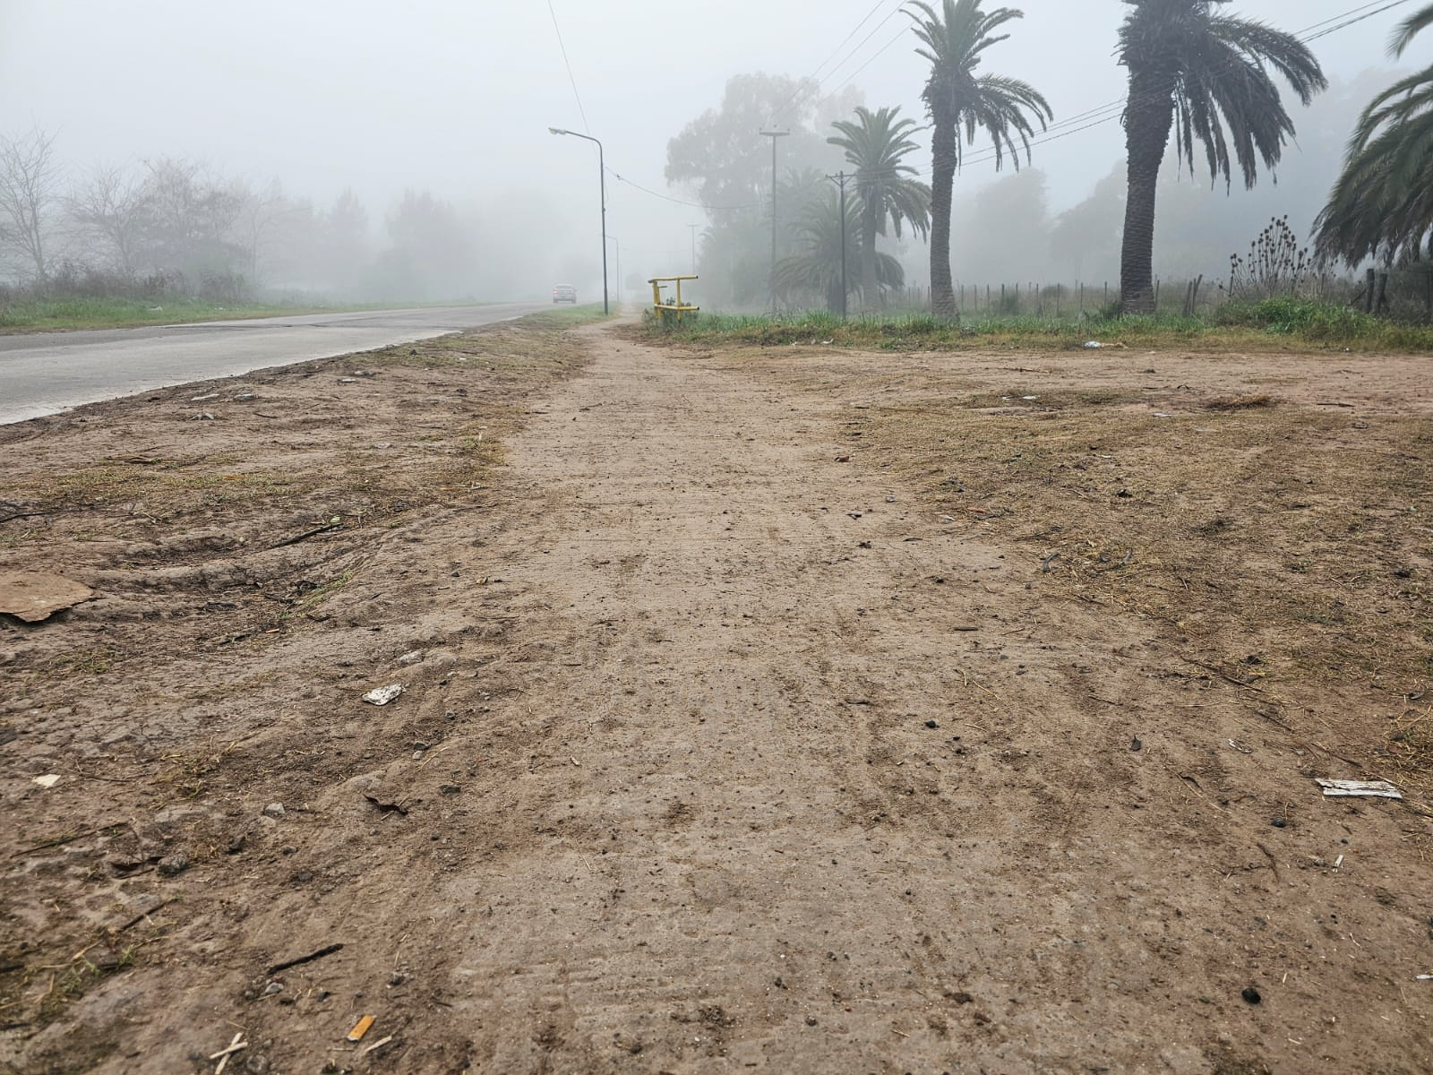

Honorable Concejo Deliberante
Belgrano 17- Bloque “La Libertad Avanza”
“2026: Año del 200° Aniversario de la Escuela Primaria N° 1 “Bernardino Rivadavia”

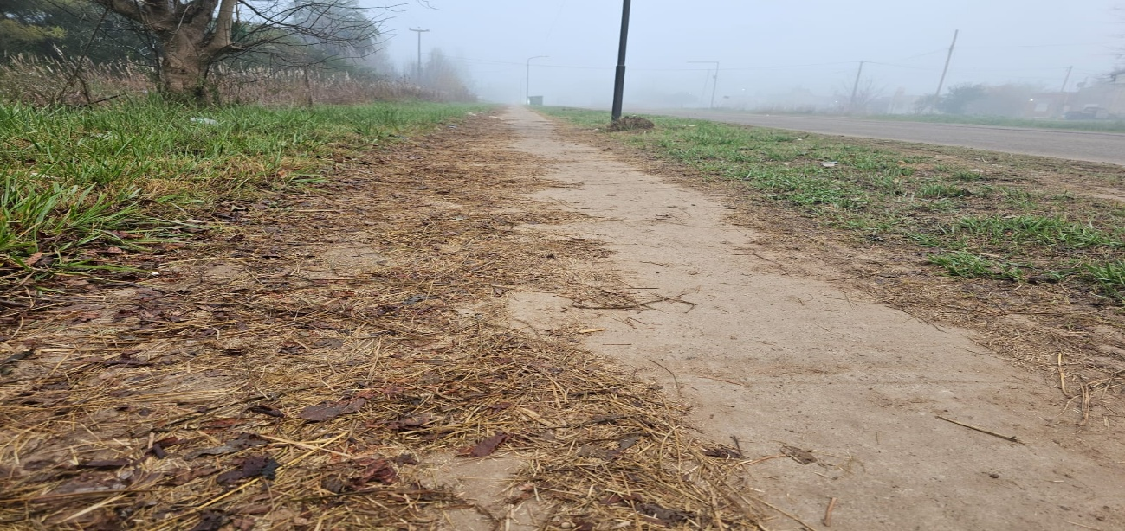

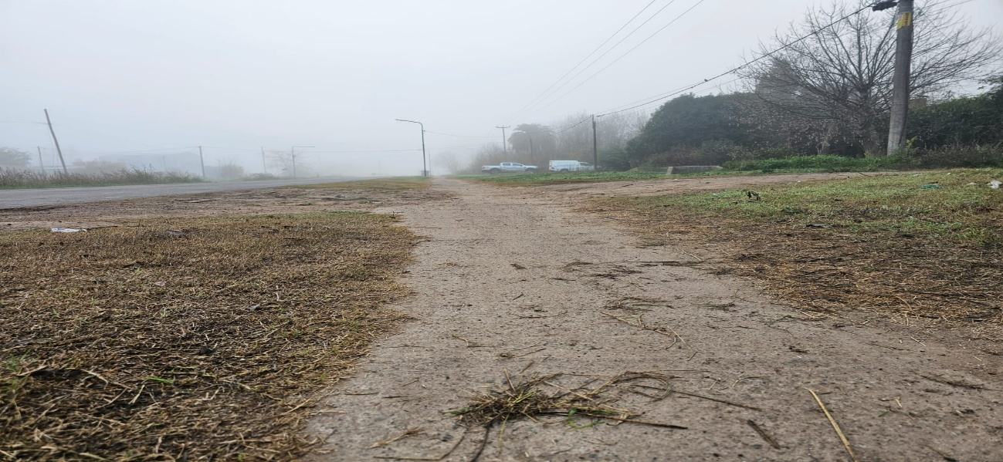

Honorable Concejo Deliberante
Belgrano 17- Bloque “La Libertad Avanza”
“2026: Año del 200° Aniversario de la Escuela Primaria N° 1 “Bernardino Rivadavia”